Kapitel 2: Wie alles begann

Aufgabe:
- Betrachte die Bilder.
Welche natürlichen Energiequellen nutzen die Menschen vor der Industrialisierung?
Notiere mit Nummerierung auf einem Blockblatt.

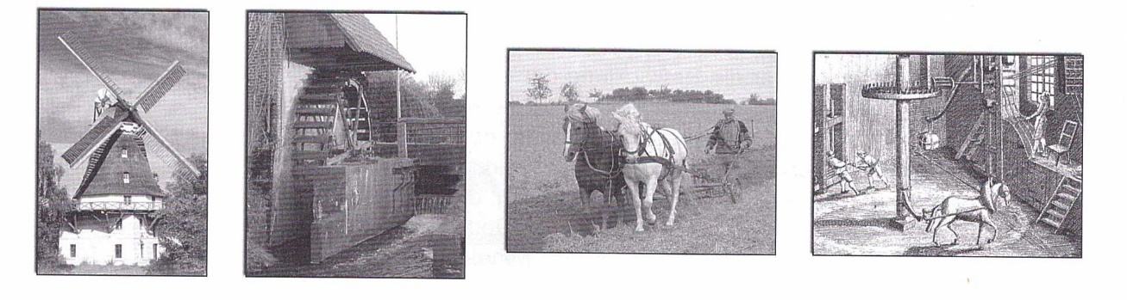

1 2 3 4

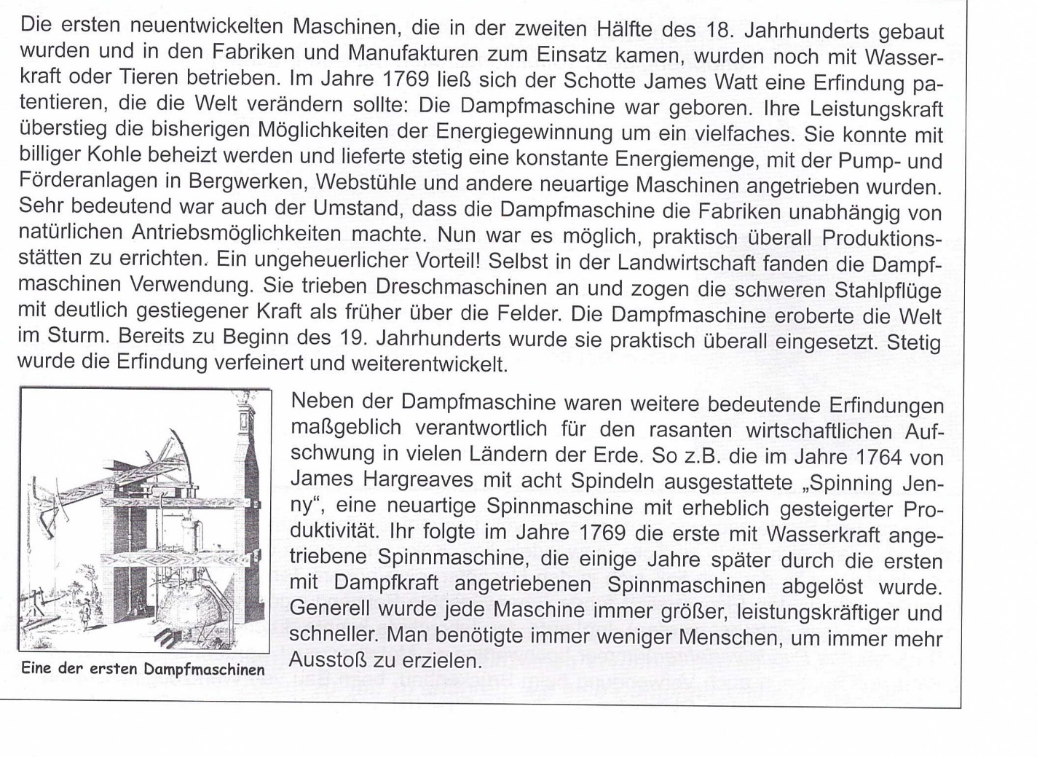
- Lies den Text
Der Schotte James Watt gilt als Vater der Dampfmaschine. Sie war die wichtigste Erfindung und steht für den Beginn der Industriellen Revolution.
- Nenne 2 Gründe, weshalb die Dampfmaschine der Wind- und Wasserkraft sowie der Arbeitskraft von Nutztieren überlegen war. Schreibe ausführlich auf.

- Lies den Text
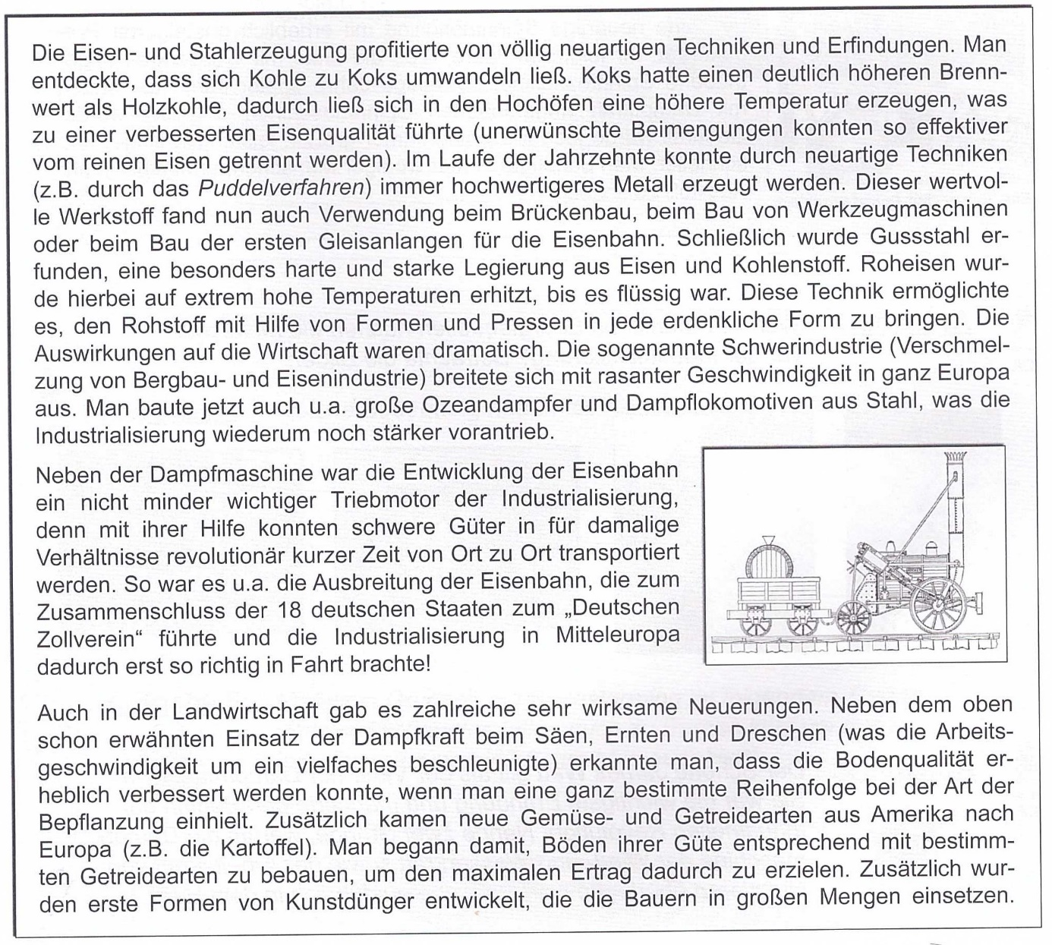
4. Welche Erfindungen waren neben der Dampfmaschine für den wirtschaftlichen Aufschwung Englands verantwortlich?
a)
b)
c)

- Sieh dir folgenden Link auf Youtube an.
https://www.youtube.com/watch?v=ArvQYJwd6jE

- Auf dem Schaubild siehst du den Querschnitt einer Dampfmaschine. Ordne die einzelnen Vorgänge den im Bild abgebildeten Ziffern zu, um zu erfahren, wie eine Dampfmaschine funktioniert.
Wenn du es richtig machst, ergibt sich ein Lösungswort.

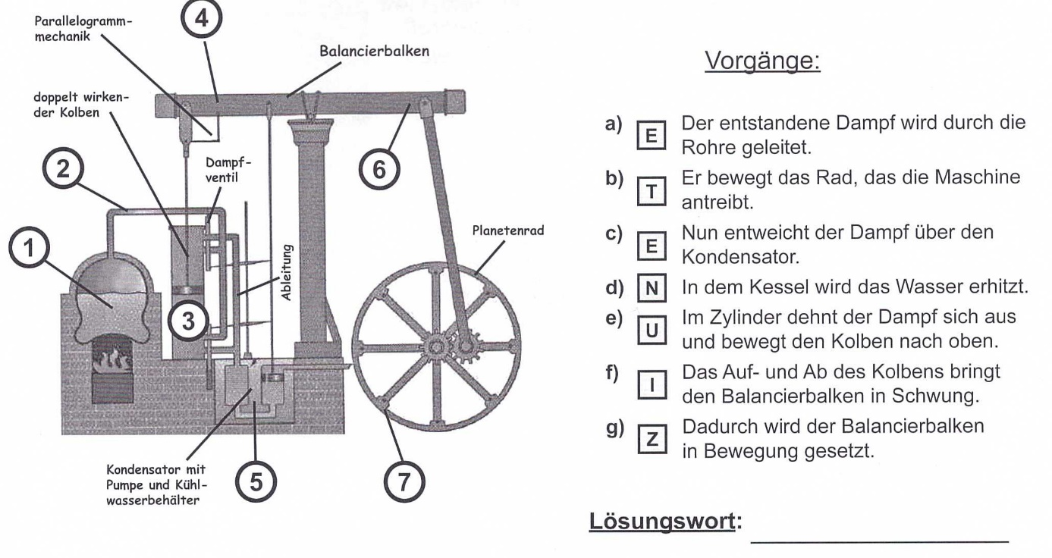
Auf dem Schaubild siehst du den Querschnitt einer Dampfmaschine. Ordne die einzelnen Vorgänge den im Bild abgebildeten Ziffern zu, um zu erfahren, wie eine Dampfmaschine funktioniert.
Wenn du es richtig machst, ergibt sich ein Lösungswort.

